臺南市政府消防局榮獲內政部消防署104年「鳳凰獎楷模」暨「救護志工菁英」當選人員優良事蹟簡介
類別 | 單位 | 職稱 | 姓名 | 楷模優良事蹟
義消楷模 | 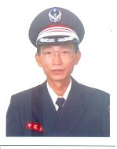  玉井義消中隊 | 中隊長 | 黃志鴻 | - 民國99年10月募集資金一百八十餘萬  元購買各式救災裝備器材，並辦理玉井中隊山難搜救隊為期兩個月集中訓練，曾成功尋獲失蹤人員，深獲當地民眾好評。  - 支援南化區南化水庫搜救失蹤張姓老翁，  協助將傷者脫困，立即協助送醫。  - 民國102年8月24日支援玉井區6歲女童溺水案，尋獲女童大體，隨即協助將大體以長背板固定運送上岸。
義消楷模 |   後甲義消中隊 | 副小隊長 | 陸延翰 | - 101年12月07日協助西賢一街住宅火警，與警消搭配進入救災，成功將火勢撲滅。  - 102年05月17日協助展晟照明公司大火，  拿起水線阻隔延燒，成功將火勢撲滅。  3.103年10月14日仁德區開發5路工廠火  警，協同警消進入工廠內部進行搶救。
義消楷模 |   復興義消分隊 | 隊員 | 許銘澤 | 1.101年3月16日永康區勝學路282巷28  號火警。將兩位民眾安全帶離火場至安全  區域，成功挽回民眾寶貴性命。  2.101年5月15日中華西路二段55號夜間  旭海水族量販店火警。到達現場後火勢猛  烈，成功搶救店內寵物及滅火工作。  3.103年12月19日晚間南化山區發生小童  走失案件，自願驅車前往南化支援警消夜  間搜救任務。
婦宣楷模 | 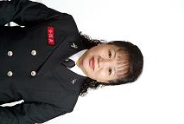  大灣義消婦宣分隊 | 分隊長 | 謝金桃 | - 擔任大灣婦女防火宣導隊分隊長，104年率領大灣婦宣榮獲全國婦宣業務評比優等。  - 參與內政部消防署第二屆婦女防火宣導隊種子教官班訓練，訓練期間獲益良多，訓後積極培訓消防種子。  - 自製「集線器」，並於居家訪視中主動發放予住戶，協助民眾改善電線纏繞之問題。
類別 | 單位 | 職稱 | 姓名 | 楷模優良事蹟
救護志工菁英 | 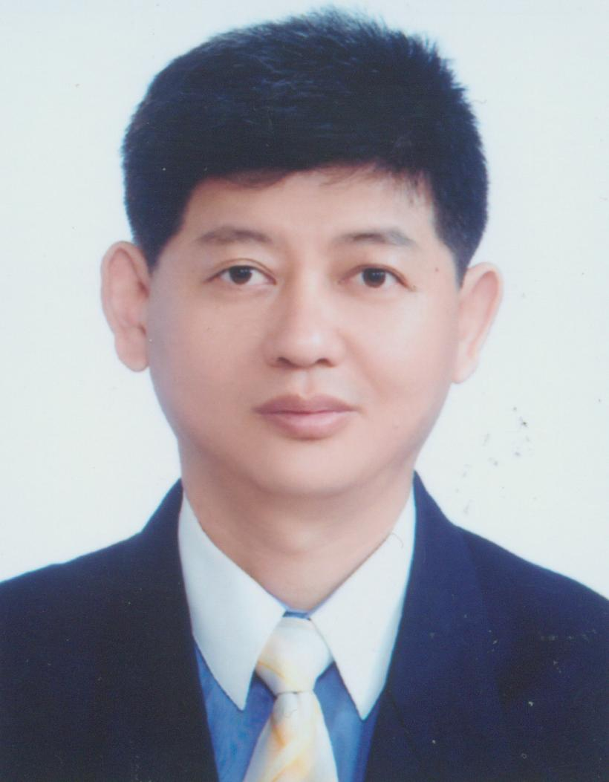  義消救護中隊  第二分隊 | 小隊長 | 石文仁 | - 90年代表臺南市消防局參加內政部消防署全國消防救護志工緊急救護技術操作評比榮獲志工B組『第四名』之殊榮。  - 協助分隊參加消防署103、104年度救護評鑑工作，並榮獲消防署評鑑『優等』之卓越成果。  - 歷年參加臺南市元宵節土城聖母廟國際煙火賽救護站，協助執行大型活動傷患緊急救護工作。

備註：
1.「內政部消防署104年鳳凰獎楷模」義消楷模當選人員共計30名，本市3名義消同仁當選。
2.「內政部消防署104年鳳凰獎楷模」婦女防火宣導楷模當選人員共計6名，本市1名婦宣同仁當選。
3. 「內政部消防署104年救護志工菁英」當選人員共計3名，本市1名救護志工同仁當選。

